Урок 23.
Переключатели и индикаторные кнопки и их использование во время создания проектов. Практическая работа.
Цели:
- Вырабатывать практические навыки в использовании переключателей и индикаторных кнопок и их использование во время создания проектов.
- развивать навыки создания проектов;.
3. воспитывать дисциплинированность, ответственность, интерес к программированию на Visual Basic.
Ход урока.
- Орг. Момент.
- Актуализация.

      - Назначение индикаторных кнопок (CheckBox);
      - Назначение переключателей (OptionButton) ;
      - Назначение контейнера Frame- контейнер, рамка.
Примерные ответы:
        - сообщают о активность того или иного параметра и дают возможность его изменять.
        - Щелчок на индикаторе (CheckBox) устанавливает или отменяет значение параметра: если на индикаторе отображается значок V-это означает, что параметр активен(включен).
        - Каждый отдельный индикатор не зависит от других.
        - Переключатели (OptionButton) всегда рассматриваются в группе и обеспечивают выбор некоторого одного варианта из нескольких возможных. Когда один пкреключатель активен( в кружочке отображается точка), то другие-выключаются;
        - Для выбора пользователем нескольких переключателей одновременно их нужно поделить на группы с помощью контейнера. Это позволит выбирать по 1 переключателю в каждой группе.

- Практическая работа» Какого цвета Вам нужны обои?»

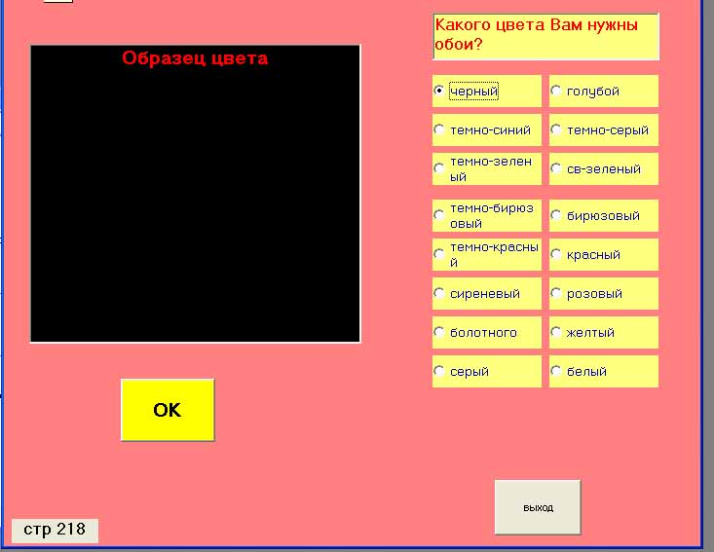

Алгоритм работы:
- «Образец цвета» – метка;
- «Какого цвета Вам нужны обои?» – метка;
- 16 переключателей;
- Написать программный код для каждого переключателя, чтобы при щелчке на пеключателе изменялся цвет метки.
- Выполнить самостоятельно.
Примечание:
Номера цветов:
Черный-0; Темно-синий-1; Зеленый-2; бирюзовый-3; красный-4;малиновый-5; коричневый-6; светло-серый-7; темно-серый-8; голубой-9; св. зеленый-10; св. бирюзовый-11; св. красный-12; св. малиновый -13; желтый- 14; белый-15.

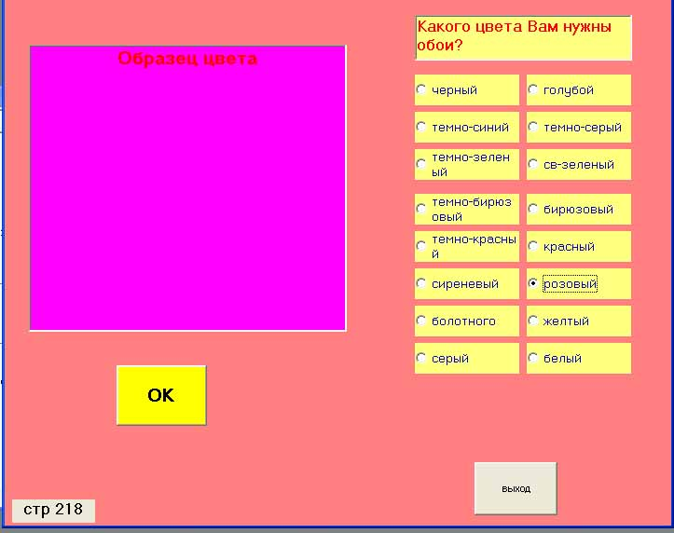

- Знакомство со свойством переключателей- Index.
Учитель.
  - Программный код можно написать более рационально, если вместо номера цвета писать значение свойства «Index».
  - Но для этого у каждого переключателя измените имя на Опция1. Это будем массив переключателей.
  - У каждого переключателя есть свойство«Index». Установите для 1 переключателя значение свойства «Index»=0; для 2- «Index»=1; для последнего 16 переключателя =15. То есть значения свойства «Index» равны номерам цветов.
- Внесите изменения в свойства переключателей;
- Исправьте программный код.
Вот такой будет код. Оцените его рациональность.
Private Sub Опция1_Click(Index As Integer)
Метка3.BackColor = QBColor(Index) – значение цвета= значению свойства Index
End Sub
Private Sub Комманда 2_Click()
End
End Sub

- Итог урока. Выставление оценок.

